**“工校先锋旗帜”—预备党员陈鹏辉事迹**

陈鹏辉，男，现年xx岁，中共预备党员，本科学历。2009年8月到校工作，现在学校招生就业处负责招生就业行政工作，同时兼任班主任、教学等多项工作。多年来，他勤奋好学、爱岗敬业，立足岗位、认真工作，特别是招生就业处以来，在校党委、支部的关心指导下，积极向党靠拢，2016年月成为一名预备党员。

陈鹏辉同志们的关心下，以“服从领导、团结同志、认真学习、扎实工作”为准则，一直坚持在工作岗位上始终如一，严谨求实、勤奋刻苦、兢兢业业，出色地完成各项工作。

**一、工作投入，成绩喜人**

该同志长期以来身兼招生就业处行政，班主任，教学多项工作。2011年起至今，每年暑假都留在学校参加招生接待工作，兢兢业业，任劳任怨。为顺利完成招生任务，他每年暑假都放弃休息时间，默默奉献。同时，他还担任繁重的教学工作，2014年至今，一直从事学校高辅班数学教学工作。高辅班教学责任重大，关系着很多同学的前途，为能帮同学们能考上理想的高校，他每天晚上都能下班级为学生答疑解惑。学生有什么学习上的问题，他都悉心辅导。为了能及时为学生服务，他经常在QQ上给学生在线解答。由于他的辛勤付出，几年来的高职招考成绩…….(把上高校体现下)。

工作8年来，连续承担三届班主任工作。当班主任期间经常利用班会课对学生进行身心教育，帮助学生澄清思想上的模糊认识，提高学生的思想境界。他还充分利用课余时间和有关学生促膝谈心，及时对学生进行针对性的教育。并在班内积极开展“理想教育”、“感恩教育”、“养成教育”等各种行之有效的教育活动，让每个学生找到目标树立理想，挖掘他们的潜能，激发他们的斗志！他所带的班级班风团结求实，勤奋进取，没有出过严重的违纪事件，其中2011级11会计1班，被评为“校文明班级”。 这一切都要归功于他的辛勤付出。

**二、勤学善思，提高业务水平**

除了做好本职工作外，他积极参加各种校内外学习、比赛，提升自己的业务水平。09年入职以来，多次参加各级教学技能大赛。其中2013年获得全国“创新杯”大赛一等奖。他通过参加各种比赛，拓宽了视野，锻炼了自己，明确了目标，学到了很多先进的教学理念，提升了自己的教学水平。

**二、勤学善思，提高业务水平**

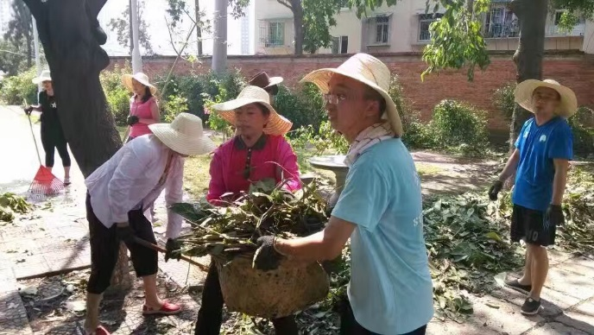在2016年9月份“莫兰蒂”抗台工作中他与广大党员众志成城，积极投入到抗台及灾后重建的工作中，共同抵御自然灾害，为校园恢复正常秩序贡献自己的力量。表现出共产党员应有的精神。

不管从事哪一项工作，他始终严格要求自己，态度端正，不骄不躁、扎实肯干。用制度、纪律规范自己的一切言行，用自己切实有效行动展现一名中共党员的英雄本质。支部全体党员欢迎你：即将成为一名正式的中共党员。